Міністерство освіти і науки України
Районний методичний кабінет відділу освіти
Бережанської районної державної адміністрації

З досвіду роботи
вчителя правознавства Потуторської ЗОШ І-ІІІ ступенів
ПОЛЯК ОЛЬГИ МИХАЙЛІВНИ
«Дискусія як метод формування активної громадянської позиції школярів»

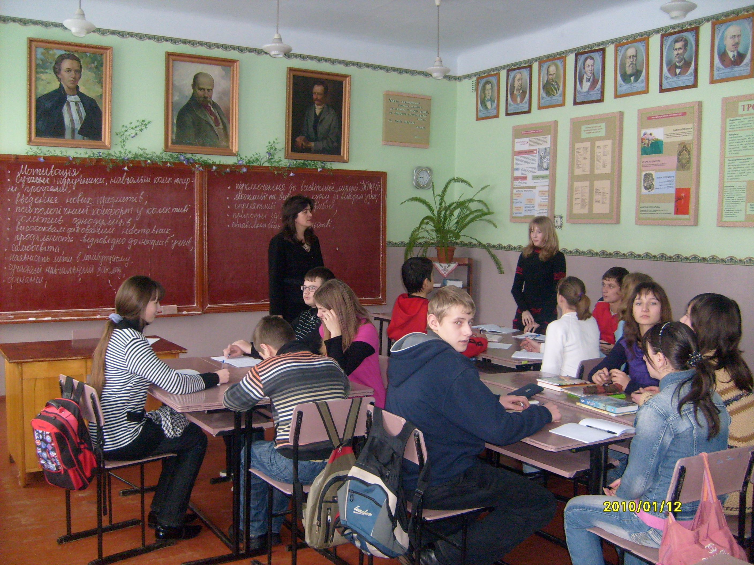

м.Бережани -2010
І. Актуальність і перспективність досвіду
Формування активної позиції сучасної молодої генерації у розв’язанні актуальних проблем українського суспільства передбачає різні форми роботи, як на уроках, так і позаурочний час. Однією з нових сучасних форм активізації навчально-виховної та розвивальної діяльності стала дискусія. Чому саме дискусія? Кожна людина - це особистість, яка має власну думку. Так чи інакше, люди об'єднані в колективи - класи, сім'ї, організації, установи. Виникає необхідність вирішення певних питань. А в кожній ситуації, яка вимагає прийняття рішення, рано чи пізно настає момент, коли необхідно вибирати один з альтернативних способів дії.

Є рішення, які приймаються дуже швидко: що з'їсти на сніданок, коли встати, щоб не запізнитись на урок. Але є важливі рішення, які призводять до різних наслідків. І тоді людина вдається до дискусії.

Існує багато доказів на підтримку проведення дискусій. Найважливіше – це можливість розвивати вміння та навички, що допоможуть молоді у подальшому житті. Дискусії навчать розуміти, що будь-яка тема та судження мають право на існування, а всі думки можуть обговорюватись. Вони допомагають дивитися на речі з різних точок зору; ставити запитання для з’ясування суті справи або проблеми; знаходити факти, логіку та аргументацію, що допоможе переконати інших людей у правильності тієї чи іншої позиції.

ІІ. Сутність досвіду та його новизна
Дискусія як публічне обговорення певного суперечливого питання чи проблеми є важливим засобом пізнавальної діяльності учнів у процесі навчання. Вона значною мірою сприяє розвитку практичного мислення, дає можливість визначити власну позицію, формує навички відстоювати свою думку, поглиблює знання з обговорюваної проблеми.
Цей прийом використовується для того, щоб викликати підвищений інтерес до більш глибокого вивчення тих чи інших питань, для формування навичок монологічної мови, виховання толерантності. Елементи дискусії, на мій погляд, на уроках правознавства просто обов'язкові. Немає такої теми у програмі, в якій би не можна було провести дискусію.
Питання для дискусії і література пропонуються вчителем завчасно. Під час уроку дискусійні питання вивішуються на видному місці або записуються на дошці. Готується група лідерів (доповідач, співдоповідач, ведучий, техніки). На початку уроку встановлюється дружня, неформальна атмосфера, з побажанням, щоби всі присутні були активними слухачами і учасниками дискусії.
Важливе місце після логіки та організації дискусії займає культура мовлення. Адже не так уже й багато людей у ході суперечки вміють дотримуватись елементарної культури мовлення. Це в першу чергу стосується використання необразливих, дипломатичних формулювань і т. п., це стосується вміння лаконічно висловлювати свою думку, не допускати двозначного трактування своїх висловлювань і позицій.
Особливу увагу також слід приділити часу виступів сторін, які ведуть дискусію. Не можна допускати, щоб одна сторона мала більше часу для виступу.
Не можна допускати, щоби якась зі сторін переходила на силові методи ведення дискусії. Сила голосу - це ще не вирішення проблеми, це не наближення до найкращого розв'язання суперечки. У жодному разі не можна під час дискусій використовувати недозволені методи ведення суперечок: ображати один одного, натякати на якісь певні негативні сторони один одного, не маючи конкретних доказів чи відносячи до суперечки речі, які не мають логічного стосунку до питань, що розглядаються.
Разом із учнями розробляємо основні правила ведення дискусії (пишемо на ватмані і прикріплюємо на дошку). Вони можуть мати приблизно такий вигляд:
- сперечатися по суті: головне в дискусії аргументи, факти, логіка і доказовість;
- уникати реплік, що принижують людську гідність, поважати думку опонента, прагнути зрозуміти його раніше, ніж критикувати, виявляти стриманість;
- чітко формулювати власну думку;
- прагнути встановити істину, а не демонструвати власне красномовство;
- виявляти скромність і самокритичність, вміння з гідністю визнавати недостатність своєї аргументації.
Щоб зберегти доброзичливість, можна не робити зауважень порушникам цих правил, а придумати який-небудь жест, наприклад, підняти догори відкриті долоні.
Роль учителя полягає в тому, щоб залишатися нейтральним і направляти дискусію у відповідності до правил, а не втручатися. Потрібно відходити від бажання групи зробити з вас експерта або відповідача на питання. Учитель повинен взяти на себе піклування про створення атмосфери, в якій всі точки зору, поза залежністю від їх джерела, мають рівну вагу й увагу. До дискусії треба спробувати залучити всіх і не дозволяти комусь особисто домінувати. Час від часу необхідно підводити підсумки. Учитель втручається до розмови лише з таких причин:
- щоб поновити основні правила;
- вияснити щось;
- ліквідувати конфлікт;
- просувати розмову далі;
- залучати пасивних учасників;
- утримувати від домінування.
Використовуючи своє "третє око", учитель зможе спостерігати, наскільки добре учасники спілкуються між собою - хто висловився, хто ні, чию думку ще не вислухали. При закінченні дискусії можна попросити дітей поділитися своїми враженнями, новими ідеями або думками, які у них виникли в результаті дискусії.

Існують різні методи ведення дискусій:
«Мозковий штурм»
Це ефективний метод колективного обговорення, пошук рішення, в якому шляхом вільного висловлювання здійснюються думки всіх учасників.Принцип «мозкового штурму» простий. Перед класом ставиться завдання і кожен учень має висловити свої думки з приводу рішення цього завдання: ніхто не має права висловлювати на цьому етапі свої думки про ідеї інших чи давати їм оцінку. За кілька хвилин можна отримати велику кількість ідей, які служитимуть основою для вироблення найбільш розумного рішення.
«Дерево рішень» (метод усіх можливих варіантів)
Ця методика застосовується при аналізі ситуацій і допомагає досягти повного розуміння причин, які призвели до прийняття того чи іншого важливого рішення в минулому.Учасники дискусії розуміють механізм прийняття складних рішень, а викладач із великою точністю заносить у колонки переваги й недоліки кожного з них. У ході обговорення учасники дискусії заповнюють таблицю.
Дебати
Мета учасника дебатів - переконати інших у тому, що його підхід до рішення проблеми правильний. Проведення дебатів є ефективним засобом навчання учасників дискусії вмінню зрозуміло й логічно сформувати свою позицію, віднаходити переконливі факти та доводи на свою підтримку.Наприкінці дебатів учасники дискусії повинні оцінити наслідки реалізації позиції супротивника. При цьому, можливо, треба буде оцінити діючий закон або політику, що проводиться.
Дискусія у стилі телевізійного ток-шоу
Ця форма дискусії об'єднує в собі переваги лекції та дискусії у групі. Група із 3-5-ти осіб веде дискусію на заздалегідь вибрану тему у присутності аудиторії. Глядачі вступають в обговорення пізніше: вони висловлюють свої думки або ставлять запитання учасникам бесіди.Ток-шоу дає можливість чітко виразити різні точки зору на задану тему, але для цього основні учасники обговорення повинні бути добре підготовлені. У всіх рівні умови - 3-5 хвилин. Ведучий повинен слідкувати, щоб учасники не відхилялись від заданої теми. Ток-шоу добре проводити спареними уроками (1,5 год.)
Метод ПРЕС
Метод навчає учнів виробляти й оформлювати аргументи, висловлювати думки з дискусійного питання у виразній і стилістичній формі, переконувати інших.
Займи позицію
Цей метод демонструє різноманіття поглядів на проблему, що вивчатиметься, або після опанування учнями певною інформацією з проблеми й усвідомлення ними можливості протилежних позицій щодо їх вирішення.
Зміни позицію
Така технологія є подібною до попередньої. Вона також дає можливість обговорити дискусійні питання за участі всіх учнів. Метод дозволяє стати на точку зору іншої людини, розвивати навички аргументації, активного слухання.

Ці методи навчання не тільки підвищують інтерес учнів до предмету, але й забезпечують глибоке засвоєння змісту, вироблення навичок і відданість загальнолюдським цінностям. Учнів треба втягувати в дискусії й заохочувати до обговорення. Це робить обстановку в класі більш демократичною, творчою, емоційною.
ІІІ. Результативність досвіду і перспективи його використання
Перспективний педагогічний досвід передбачає певну систему творчої педагогічної діяльності вчителя з елементами новизни, яка дає стабільні позитивні результати в удосконаленні навчально-виховного процесу. Особливістю інтерактивного навчання є підготовка молодої людини до життя і громадянської активності в громадянському суспільстві і демократичній правовій державі. Це вимагає активізації навчальних можливостей учня замість переказування абстрактної “готової” інформації, відірваної від їхнього життя і суспільного досвіду. Уроки також повинні надати учням основні пізнавальні та громадянські вміння, а також навики і зразки поведінки.
Уроки мають захоплювати учнів, пробуджувати в них інтерес та мотивацію, навчати самостійному мисленню та діям. Ефективність і сила впливу на емоції і свідомість учнів у великій мірі залежить від умінь і стилю роботи вчителя.
У нашому випадку є певний нагромаджений досвід у використанні дискусії як інтерактивного методу у вивченні правознавства. Специфіка предмета полягає не стільки у нагромадженні певних знань, скільки у практичному їх застосуванні і тому дискусія є стрижнем у його вивченні.
Звичайно, не потрібно підходити до використання методу дискусії шаблонно. Вчитель, як організатор навчально-виховного процесу, визначає за яких обставин, у який момент уроку, при вивченні якої теми і який метод доцільно застосувати.
Важливо не перетворити процес творчості у процес примусу, при цьому не загубити логіку викладання предмета. На незвичайних заняттях школярі здобувають досвід публічних виступів, участі в дискусіях і полілогах, прояву ініціативи і прийняття рішень. Вільний обмін думками, обумовлений ігровими моментами, знімає напругу й розкриває особистісні якості та особливості учнів, розвиває комунікабельність і толерантність.

